**МИНИСТЕРСТВО ОБРАЗОВАНИЯ И НАУКИ РОССИЙСКОЙ ФЕДЕРАЦИИ**

федеральное государственное бюджетное образовательное учреждение

высшего профессионального образования

**«УЛЬЯНОВСКИЙ ГОСУДАРСТВЕННЫЙ ТЕХНИЧЕСКИЙ УНИВЕРСИТЕТ»**

Кафедра «Измерительно-вычислительные комплексы»

ТЕХНИЧЕСКОЕ ЗАДАНИЕ

на разработку автоматизированной системы

Вариант № 7 «Экологический фонд»

**Составил**:

студент гр. ИСТбд-31

*Желепов Алексей Сергеевич*

«20» марта 2013 г.

**Проверил**:

доцент каф. ИВК, к.т.н., доцент

*Родионов Виктор Викторович*

« » 2013 г.

с результатом: утверждено отклонено

(ненужное зачеркнуть)

**Ульяновск, 2014**

**1 Общие сведения**

Наименование разрабатываемой системы – Автоматизированная система управления экологическим фондом “Слон” (далее система).

**2 Назначение и цели создания системы**

2.1 Назначение системы

Разрабатываемая система предназначены для автоматизации процессов решения проблем экологии дикой природы. Система оказывает поддержку широкого круга пользователей, заинтересованных в помощи, среди них: вкладчики, люди занимающиеся благотворительностью; экологи, пополняющие базу данных экологического фонда сведениями о нерешенных проблемах; представители организаций-партнеров и организаций-штрафников; финансовый менеджер, управляющий переводами денежных средств фонда; администратор, ответственный за работу системы в целом.

2.2 Цели создания системы

В результате применения разрабатываемой системы управления будут достигнуты следующие цели:

1. Сбор информации о проблемах экологии окружающей среды. Цель будет достигнута применением технологии баз данных Entity Framework;
2. Предоставление возможности вкладчикам, организациям-штрафникам и партнерам переводить деньги на счета экологического фонда. Используемая технология – Entity Framework;
3. Ведение базы экологических проблем окружающей среды, при этом источниками информации выступают организации-партнеры программы фонда и экологи;
4. Автоматизация процесса распределения средств фонда для решения проблем из соответствующего списка. Технологии – Entity Framework и средства языка C#;
5. Проведение рекламы работы фонда, что должно увеличить количество организаций-партнеров и вкладчиков. Цель будет достигнута путем ведения отдельной таблицы базы данных достижений фонда.

**3 Характеристика объекта автоматизации**

Экологический фонд является внебюджетным фондом, средства которого направляются на решение экологических проблем окружающей среды. Учредителями экологических фондов являются краевые, областные и республиканские комитеты по экологии и природоведению. Организации, как правило, являются самостоятельными юридическими лицами, имеют собственный баланс. Основными задачами работы экологических фондов являются проведение мероприятий и разработка программ по следующим направлениям:

1. создание информационной системы сбора, хранения, систематизации и обработки экологической информации и информации по заданной территории (может подразумеваться и вся территория Российской Федерации);
2. социально-экономическое развитие территории и проведение мероприятий с целью решения экологических проблем;
3. создание и развитие заповедников, заказников, национальных парков и сохранение памятников природы на заданной территории;
4. организация экологического образования и воспитания, пропаганда экологических знаний;
5. выделение средств на строительство, техническое перевооружение, реконструкцию природоохранных объектов.

Экологический фонд является неотъемлемой частью механизма регулирования природопользования и образуется за счет поступлений средств от предприятий, организаций-партнеров фонда, а также граждан. Баланс фонда формируется из следующих платежей:

1. штрафы за загрязнение окружающей среды, сверхнормативное использование природных ресурсов;
2. штрафы за нарушение природоохранного законодательства.
3. добровольные взносы организаций-партнеров фонда, а также денежные пожертвования граждан.

**4 Требования к системе**

4.1 Требования к системе в целом

4.1.1 Требования к структуре и функционированию системы

Определяется общей постановкой задачи задания на курсовую работу

4.1.2 Требования к защите информации он несанкционированного доступа

Защита информации от несанкционированного доступа является важной особенностью при разработке подобной системы, так как в этой системе имеются операции с банковскими счетами, переводами денежных средств и личными данными зарегистрированных пользователей. Утечка таких данных может повлечь за собой ухудшение взаимоотношений между фондом и его партнерами, а также тривиальную кражу денежных средств.

Основными мерами по сохранению данных от несанкционированного доступа к данным являются стандартные уровни защиты SQL Server, среди которых выделяются:

1. хранение строки подключения к базе данных в защищенном конфигурационном файле;
2. использование аутентификации Windows при работе с SQL-сервером базы данных.
3. использование Code First подхода технологии Entity Framework, позволяющего сокрыть данные методом инкапсуляции объектно-ориентированного программирования.

4.2 Требования к функциям, выполняемым системой

Неавторизованный пользователь системы имеет следующие возможности:

1. просмотр общей информации об экологическом фонде, а также сведений об организациях-партнерах;
2. просмотр списка текущих экологических проблем, взятых в разработку фондом, и информация о них;
3. просмотр достижений экологического фонда.

Представитель организации, которая была оштрафована за нарушение правил и экологических норм, имеет следующие возможности:

1. доступ к форме отправки средств на счет экологического фонда после авторизации;
2. просмотр сумм наложенных на организацию штрафов, а также требуемых сроков выплат этих штрафов.

Представитель организации-партнера имеет следующие возможности:

1. перевод средств на счет фонда или на решение конкретной экологической проблемы;
2. добавление записей об имеющихся экологических проблемах.

Вкладчик имеет следующее возможности:

1. перевод средств на банковские счета экологического фонда;
2. перевод средств на решение конкретной экологической проблемы.

Эколог имеет следующие возможности при пользовании системой:

1. добавление записи о новых экологических проблемах на основе проводимого экологом мониторинга;
2. отслеживание решения экологической проблемы.

Финансовый менеджер имеет возможность доступа к следующим операциям системы:

1. проверка поступлений средств от организаций-штрафников, организаций-партнеров, вкладчиков и перевод этих средств на соответствующие счета фонда;
2. управление счетами фонда и распределение средств между существующими экологическими проблемами.

Администратор системы имеет следующие возможности:

1. добавление/удаление учетных записей пользователей системы;
2. редактирование и добавление информации о достижениях фонда по решению экологических проблем.

Следует отметить, что все авторизованные пользователи также могут просматривать информацию, как и неавторизованные.

4.3 Требования к видам обеспечения

4.3.1 Требования к техническому обеспечению

Материнская плата –Intel HM77 Express

Процессор – Intel Core i5-3120M, 2500 NHz

Оперативная память – DDR3-1333 Memory, 6 Гб

Жесткий диск – HDD Sata, 500 Гб.

Видеокарта – NVIDIA GeForce 710M, 2Гб

Звуковая карта – Intel High Definition Audio

Монитор – Acer Aspire V3-771G-53216G75Maii Display 17.3”.

Оптический привод – Acer Aspire V3-771G-53216G75Maii DVD-RW

4.3.2 Требования к программному обеспечению

При разработке системы будет использоваться операционная система семейства Windows версии 8.1.

При создании диаграммы “сущность-связь” будет использоваться программа Erwin Data Modeler.

**5 Состав и содержание работ по созданию системы**

Определяется этапами выполнения работы задания на курсовую работу.

**6 Порядок контроля и приёмки системы**

Определяется порядком защиты и критериями оценки работы задания на курсовую работу.

**7 Требования к документированию**

Ни один компонент из пояснительной записки удален не будет.

**Приложение А. Инфологическая модель предметной области**

А.1 Диаграмма «сущность-связь»

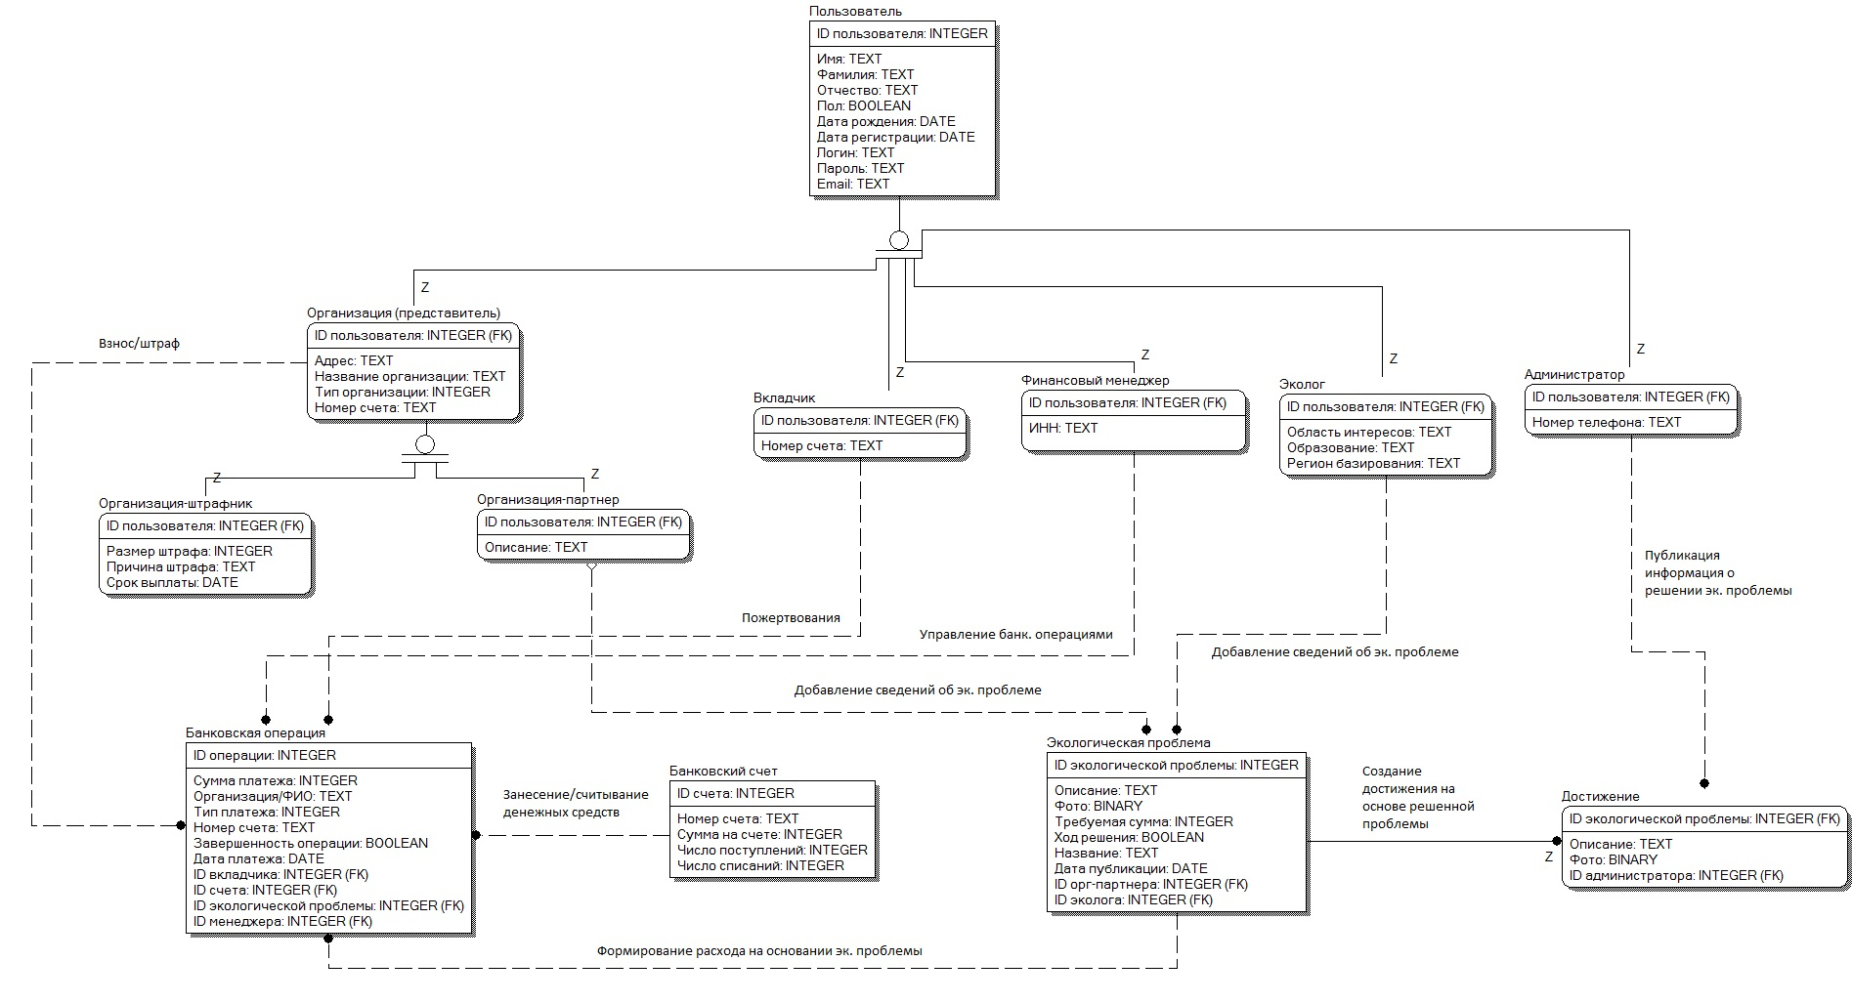

А.2 Сущности и их атрибуты

Сущность **«Пользователь»** – содержит в себе общую информацию обо всех пользователях системы.

Сущность **«Организация (представитель)»** – содержит информацию об организациях, у которых есть партнерские обязательства с фондом «Слон», или организациях, на которые наложены штрафные санкции. Атрибут *Тип организации* определяет ее принадлежность к первой или второй группе организаций.

Сущность **«Организация-штрафник»** – описывает организации, на которые были наложены штрафные санкции. Атрибут *Срок выплаты* показывает дату и время, до которых необходимо произвести штрафную выплату.

Сущность **«Организация-партнер»** – приводится описание организации, которая сотрудничает с экологическим фондом «Слон».

Сущность **«Вкладчик»** – описывает граждан или представителей организаций, не сотрудничающих с экологическим фондом «Слон», которые хотят перевести пожертвования в фонд. Атрибут *Номер счета* определяет банковский номер счета отправителя.

Сущность **«Финансовый менеджер»** – описывает работника фонда «Слон», занимающегося банковскими операциями.

Сущность **«Эколог»** – описывает специалистов, занятых поиском и фиксированием в системе экологических проблем на территории.

Сущность **«Администратор»** – описывает сотрудников, занимающихся сопровождением и технической поддержкой системы.

Сущность **«Банковская операция»** – описывает все взносы и расходы экологического фонда «Слон». Атрибут *Организация/ФИО* в случае взноса является обязательным к заполнению и показывает, кто перевел деньги фонду. Атрибут  *Тип платежа* определяет, является ли перевод средств уплатой штрафа, пожертвованием или расходом на решение экологической проблемы. Атрибут *Завершенность операции* устанавливается финансовым менеджером и обозначает, были ли переведены деньги на счет организации (в случае расхода), занимающейся устранением экологической проблемы, или на счет самого фонда (в случае поступления). Атрибут *Дата платежа* показывает дату перевода средств. Атрибут *ID вкладчика* будет заполнен только в результате перевода средств в фонд. Атрибут *ID счета* указывается финансовым менеджером и обозначает банковский счет фонда «Слон», на который поступят деньги или с которого они будут списаны. Атрибут *ID экологической проблемы* устанавливается в случае банковской операции расхода при перечислении средств фондом организации, занимающейся решением экологической проблемы. Атрибут *ID менеджера* описывает менеджера, который провел банковскую операцию.

Сущность **«Банковский счет»** – описывает банковские счета фонда «Слон». Атрибуты *Число поступлений* и *Число списаний* указывают соответственно, сколько банковских операций по пополнению и списанию средств было проведено с текущим счетом.

Сущность **«Экологическая проблема»** – описывает экологическую проблему, обнаруженную экологом или организацией-партнером. Атрибут *Ход решения* показывает, была ли решена проблема. Если ответ на этот вопрос положительный – это сигнал администратору системы опубликовать отзыв о ней и добавить его в **Достижения** фонда.

Сущность **«Достижения»** – включает в себя записи о тех экологических проблемах, которые фонду удалось решить.

А.3 Связи между сущностями

Сущности **«Пользователь»** и **«Организация (представитель)»** соединены связью типа «Есть».

Сущности **«Пользователь»** и **«Вкладчик»** соединены связью типа «Есть».

Сущности **«Пользователь»** и **«Финансовый менеджер»** соединены связью типа «Есть».

Сущности **«Пользователь»** и **«Эколог»** соединены связью типа «Есть».

Сущности **«Пользователь»** и **«Администратор»** соединены связью типа «Есть».

Сущности **«Организация (представитель)»** и **«Организация-партнер»** соединены связью типа «Есть».

Сущности **«Организация (представитель)»** и **«Организация-штрафник»** соединены связью типа «Есть».

Сущности **«Организация (представитель)»** и **«Банковская операция»** соединены связью, которая не идентифицирует отношение, тип связи – «1,1:0,N». У банковской операции может быть только один представитель организации, представитель может проводить множество банковских операций.

Сущности **«Организация-партнер»** и **«Экологическая проблема»** соединены связью, которая не идентифицирует отношение, тип связи – «1,1:0,N». У экологической проблемы может быть только один представитель организации-партнера, который опубликовал ее, а у представителя может быть неограниченное количество публикаций, описывающих проблемы экологии.

Сущности **«Вкладчик»** и **«Банковская операция»** соединены связью, которая не идентифицирует отношение, тип связи – «1,1:1,N». У банковской операции может быть только один вкладчик, а вкладчик может проводить одну или большее количество банковских операций.

Сущности **«Финансовый менеджер»** и **«Банковская операция»** соединены связью, которая не идентифицирует отношение, тип связи – «1,1:0,N». У банковской операции может быть только менеджер, занимающийся ее проводкой, а менеджер может обрабатывать множество банковских операций.

Сущности **«Банковский счет»** и **«Банковская операция»** соединены связью, которая не идентифицирует отношение, тип связи – «1,1:0,N». Банковская операция может принадлежать только одному счету, а со счетом может проводиться неограниченное количество операций.

Сущности **«Эколог»** и **«Экологическая проблема»** соединены связью, которая не идентифицирует отношение, тип связи – «1,1:0,N». Это означает, что проблема может быть опубликована одним экологом. В свою очередь, эколог может записывать информацию о неограниченном количестве экологических проблем.

Сущности **«Экологическая проблема»** и **«Банковская операция»** соединены связью, которая не идентифицирует отношение, тип связи – «1,1:0,N». Таким образом, банковская операция типа «Расход» может быть прикреплена к одной экологической проблеме, в то время как экологической проблеме могут соответствовать множество банковских операций.

Сущности **«Экологическая проблема»** и **«Достижение»** соединены связью, которая идентифицирует отношение, тип связи – «1,1:0,1». Решенной проблеме соответствует либо одна публикация о достижении фонда или ни одной публикации. Одной публикации соответствует только одна решенная проблема.

Сущности **«Администратор»** и **«Экологическая проблема»** соединены связью, которая не идентифицирует отношение, тип связи – «1,1:0,N». Статья о решенной проблеме может быть опубликована только одним администратором, а каждый администратор может опубликовать множество статей.

**Приложение Б. Пользовательский интерфейс программного обеспечения**

Б.1 Поиск

Поиск данных будет проводиться по сущности «Эколог» по атрибуту «Фамилия». Это позволит пользователю системы скорейшим образом получать информацию по интересующему его специалисту, а также получать полный список его публикаций об экологических проблемах.

Б.2 Фильтрация

Фильтрация данных сущности «Банковская операция» по атрибуту «Тип платежа» позволит финансовому менеджеру работать с определенной категорией платежей (например, только со штрафами).

Фильтрация данных сущности «Экологическая проблема» по атрибуту «Ход выполнения» будет весьма действенной для администратора системы. Администратор сможет сразу увидеть, по каким проблемам можно будет написать статью и опубликовать ее в разделе «Достижения фонда» (соотв. сущности «Достижение»).

Б.3 Запросы

Запрос, направленный на выборку тех организаций-штрафников, срок выплаты штрафа которых составляет менее трех дней. Он будет весьма полезным для финансового менеджера. Это позволит ему рассылать соответствующие уведомления на электронные адреса представителей организаций-штрафников. Запрос проводится по сущности «Организация-штрафник» по атрибуту «Срок выплаты», условием для которого является «Срок выплаты - Текущая дата < 3».

Запрос по сущности «Экологическая проблема» по атрибуту «Дата публикации» с условием, что публикация была сделана более чем <указываемое время (к примеру, указанное число месяцев)>, позволит финансовому менеджеру осуществить выборку наиболее старых записей об экологических проблемах, поможет ему планировать отправку денежных средств на решение «застоявшихся» проблем быстрее.

Запрос по сущности «Банковская операция» по атрибутам «Тип платежа» == «Расход» и по атрибуту «Завершенность операции» == «Не проверена» позволит менеджеру получать информацию о непроверенных им операциях перечисления средств на решение экологических проблем.